四川中衡检测技术有限公司
报告书信息网上公示内容填报表 ZLJL/43-01
报告书名称 | 资阳市富兴水泥制品有限公司职业卫生定期检测
用人单位名称 | 资阳市富兴水泥制品有限公司 |  | 联系人 | 唐老师
用人单位地址
  资阳市雁江区老君镇大溪村十二社61号
技术服务项目组成员 | 曾强、李张强
现场调查人员 | 曾强、  李张强 | 现场调查时间及照片 | 2024.  10.14 | 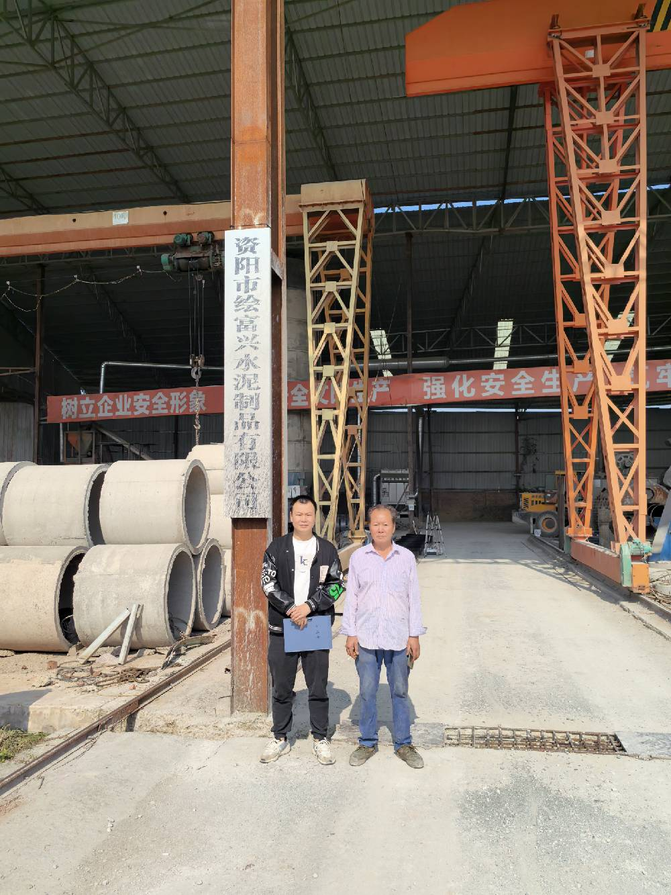
现场采样人员 | 曾强、  李张强 | 现场采样时间及照片 | 2024.  10.15 | 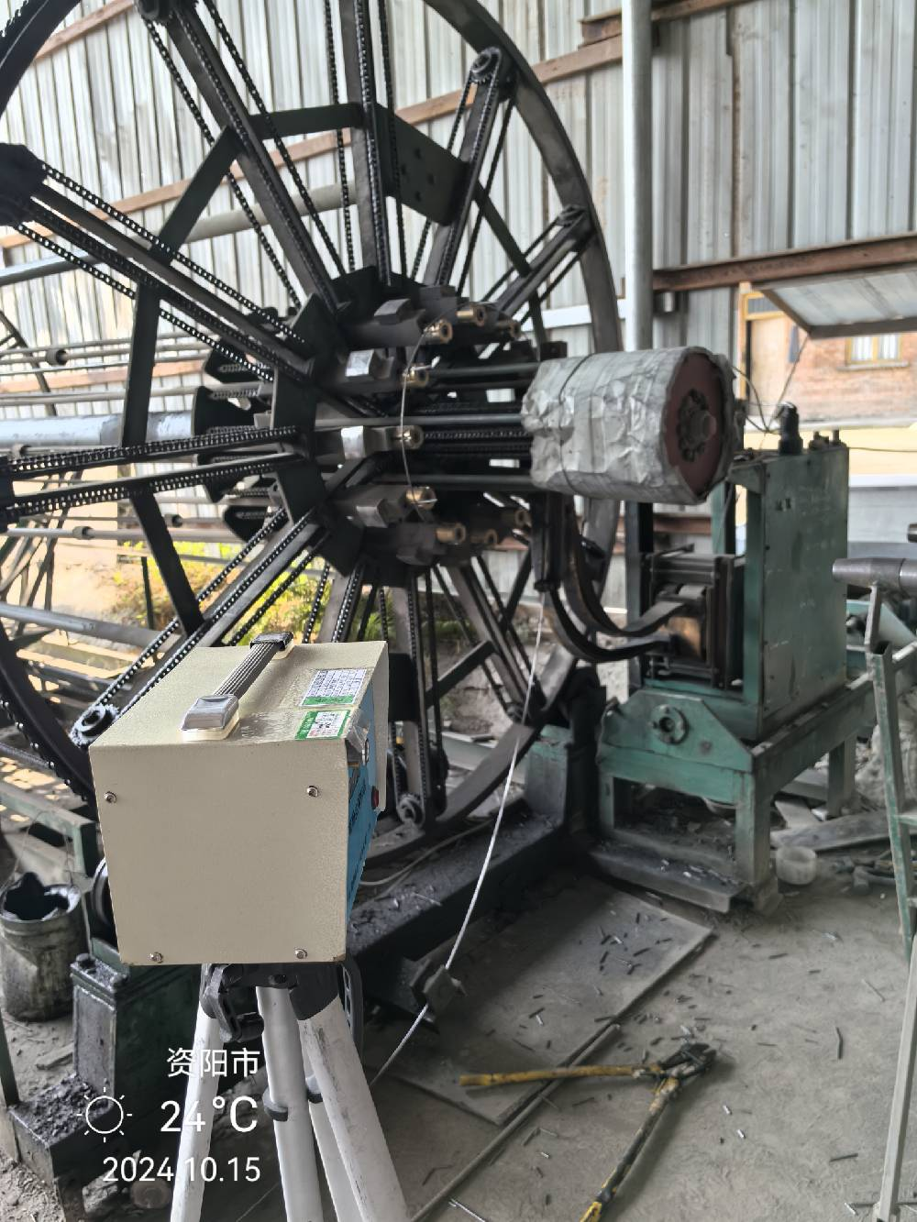
现场检测人员 | 曾强、  李张强 | 现场检测时间及照片 | 2024.  10.15
用人单位陪同人员 | 唐老师

